栃木県産業技術センター
〒321-3226
宇都宮市ゆいの杜1-5-20
（とちぎ産業創造プラザ内）
URL(HP) http://www.iri.pref.tochigi.lg.jp
TEL: 028-670-3391/FAX: 028-667-9430
E-mail sangise-boshu@pref.tochigi.lg.jp
駐車場有：4００台
産技セオープンラボ2015
参加申込書
申込日 | 平成２７年 月 日
事業所名
所在地
電話番号
参 加 者
【所属部課】 | 【職氏名】  ※連絡担当者に○ | 【参加予定】※参加予定欄に○
 |  | 基調講演 | 成果発表 | ラボツアー
 |  |  |  | A B C D
 |  |  |  | A B C D
 |  |  |  | A B C D
 |  |  |  | A B C D
 |  |  |  | A B C D
【ラボツアー】Ａコース：麹室、Ｘ線マイクロアナライザー、Ｘ線ＣＴスキャン、超低温恒温恒湿装置、大型電波暗室 他
Ｂコース：大型電波暗室、振動試験機、三次元座標測定機、超精密加工機 他
Ｃコース：自動研磨装置、微小部X線応力測定装置、Ｘ線光電子分光装置、微小部蛍光Ｘ線分析装置 他
Ｄコース：二軸エクストルーダー、真空凍結乾燥機、高速液体クロマトグラフ、微量香気成分分析装置 他
産業技術センター活用相談会について （ 希望する ・ 希望しない ）
相談内容：

※相談内容は、支障のない範囲で記載
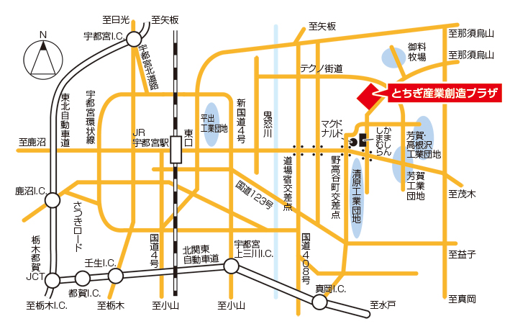
会場案内
栃木県産業技術センター
〒321-3226
宇都宮市ゆいの杜1-5-20
（とちぎ産業創造プラザ内）
TEL: 028-670-3391
FAX: 028-667-9430
E-mail :sangise-boshu@pref.tochigi.lg.jp
URL(HP) http://www.iri.pref.tochigi.lg.jp

